Manual de Execução do Projeto
Sistema de Gestão de Academia · FastAPI + Redis + React
Carlos Eduardo, Leonardo e Vitória
Novembro de 2026

1. O que é o projeto
Aplicação web para cadastrar, consultar, editar e excluir alunos e planos de uma academia. São três partes que precisam estar rodando ao mesmo tempo:
Parte | Tecnologia | Endereço local
Banco de dados | Redis (em Docker) | localhost:6379
Backend (API) | Python + FastAPI | http://localhost:8000
Frontend (telas) | React + Vite + Material UI | http://localhost:5173

2. O que instalar antes
- Python 3.11 ou superior (python.org)
- Node.js 18 ou superior, que já inclui o npm (nodejs.org)
- Docker com Docker Compose (Docker Desktop no Windows e no macOS). O Docker precisa estar aberto e em execução.
Para conferir as versões, rode python3 --version (no Windows, py --version), node --version e docker --version.

3. Estrutura de pastas
academia-app/
├── README.md
├── docs/ documentação do projeto
├── backend/ API, testes, seed.py e docker-compose.yml (Redis)
└── frontend/ aplicação React

4. Passo a passo no Linux ou macOS

4.1 Backend e banco (terminal 1)
cd academia-app/backend
docker compose up -d
python3 -m venv .venv
source .venv/bin/activate
pip install -r requirements.txt
cp .env.example .env
python seed.py
uvicorn app.main:app --reload
O que cada comando faz: sobe o Redis em segundo plano, cria e ativa um ambiente virtual Python, instala as dependências, cria o arquivo de configuração .env, carrega os dados de exemplo (3 planos e 3 alunos) e inicia a API. Deixe este terminal aberto.

4.2 Frontend (terminal 2)
cd academia-app/frontend
cp .env.example .env
npm install
npm run dev
Deixe este terminal aberto também.

5. Passo a passo no Windows (PowerShell)

5.1 Backend e banco (terminal 1)
cd academia-app\backend
docker compose up -d
py -3.11 -m venv .venv
.\.venv\Scripts\Activate.ps1
pip install -r requirements.txt
Copy-Item .env.example .env
python seed.py
uvicorn app.main:app --reload
Se o PowerShell bloquear a ativação do ambiente virtual, rode antes Set-ExecutionPolicy -Scope Process -ExecutionPolicy Bypass e repita o comando de ativação.

5.2 Frontend (terminal 2)
cd academia-app\frontend
Copy-Item .env.example .env
npm install
npm run dev

6. Acessando o sistema
O que | Endereço
Sistema (telas) | http://localhost:5173
API | http://localhost:8000
Documentação Swagger (testar os endpoints) | http://localhost:8000/docs
Verificação de saúde da API | http://localhost:8000/health
Se tudo estiver certo, a tela inicial mostra a lista de alunos com Maria Silva, João Pereira e Ana Costa.
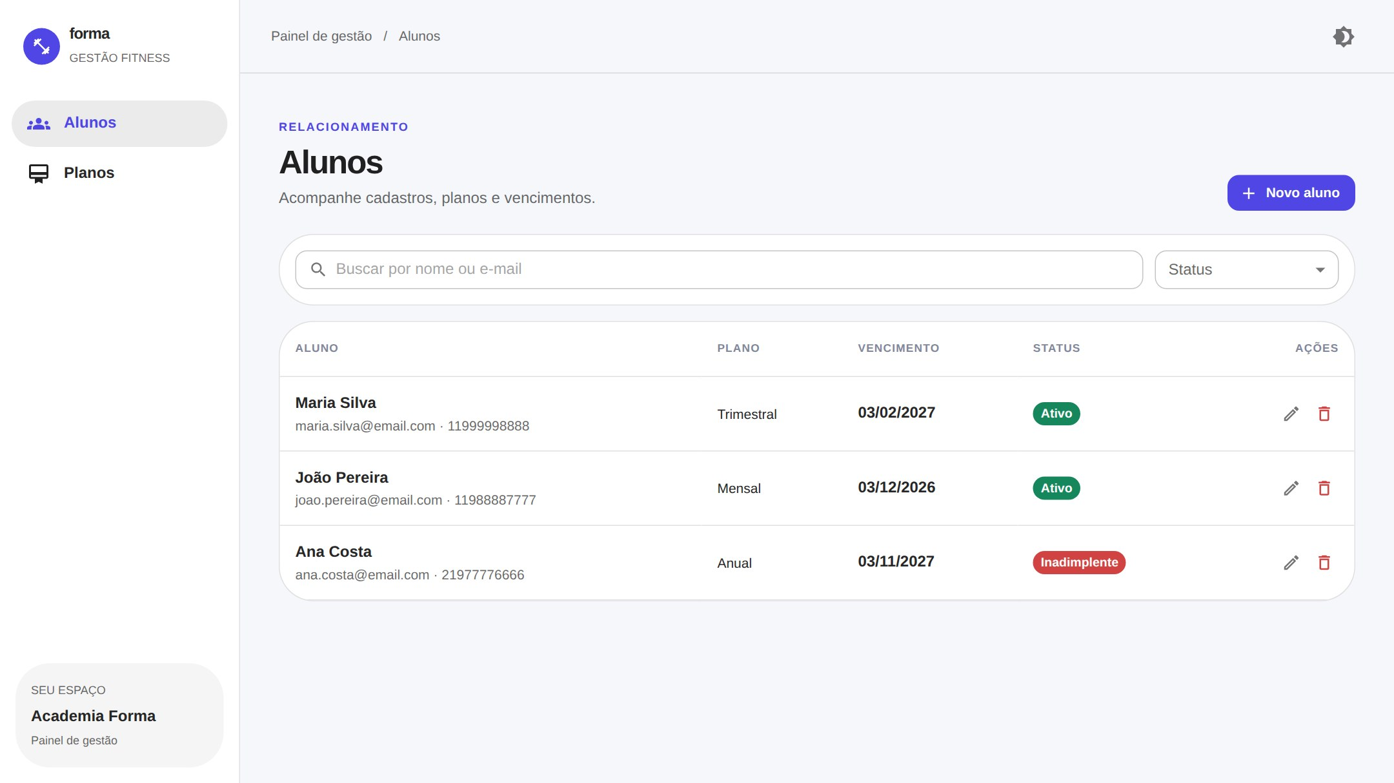
Tela inicial do sistema, com a lista de alunos

7. Configuração (arquivos .env)
Arquivo | Variável | Valor padrão
backend/.env | REDIS_URL | redis://localhost:6379/0
backend/.env | FRONTEND_ORIGINS | http://localhost:5173,http://127.0.0.1:5173
frontend/.env | VITE_API_URL | http://localhost:8000
Os valores padrão já funcionam no computador local. Eles só precisam mudar ao publicar o projeto ou usar outro Redis.

8. Como usar o sistema (roteiro rápido)
- No menu Planos, clique em Novo plano, preencha nome, valor e duração e salve.
- No menu Alunos, clique em Novo aluno, preencha os dados, escolha o plano e salve.
- Na lista, use a busca (nome ou e-mail) e o filtro de status. Vencimentos já passados aparecem em vermelho.
- Use o ícone de lápis para editar e o de lixeira para excluir (há uma janela de confirmação).
- Teste os erros: cadastre um e-mail repetido, envie o formulário com dados inválidos e tente excluir um plano que ainda tem alunos.
- Use o botão de lua/sol no topo para alternar entre tema claro e escuro e reduza a janela para ver o layout de celular.
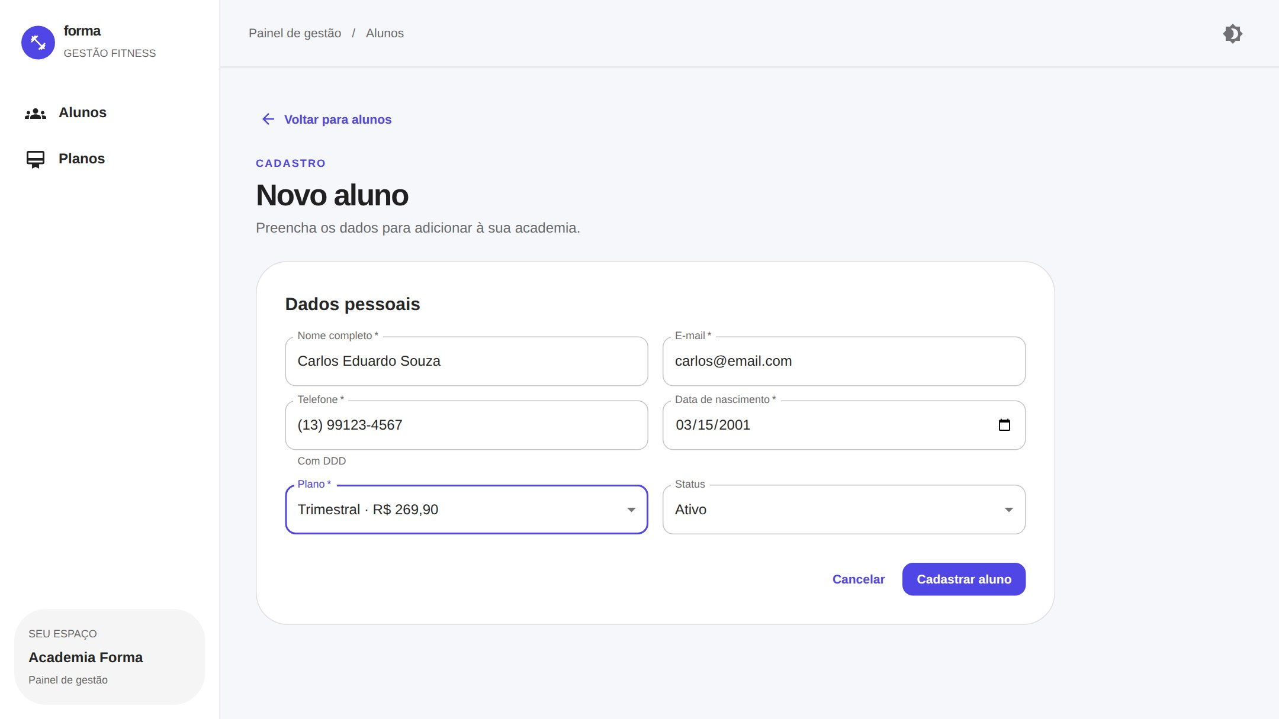
Formulário de cadastro de aluno

9. Executando os testes
Os testes da API usam um Redis simulado (fakeredis), então não precisam do Docker. Com o ambiente virtual ativado:
cd backend
python -m pytest -q
Para gerar a versão de produção do frontend:
cd frontend
npm run build

10. Encerrando
Nos dois terminais, pressione Ctrl + C. Para desligar o Redis, rode docker compose down dentro da pasta backend (os dados ficam guardados no volume do Docker).

11. Problemas comuns
Sintoma | Causa provável | O que fazer
Banco Redis indisponível (erro 503) ou a tela não carrega os dados | Redis desligado ou Docker fechado | Abra o Docker e rode docker compose up -d na pasta backend
Mensagem “Não foi possível conectar à API” | Backend parado ou VITE_API_URL errada | Confirme se o uvicorn está rodando e se frontend/.env aponta para http://localhost:8000. Reinicie o npm run dev após mudar o .env
Erro de CORS no console do navegador | O endereço do site não está em FRONTEND_ORIGINS | Inclua a origem em backend/.env e reinicie a API
Address already in use | Porta 8000, 5173 ou 6379 ocupada | Feche o programa que usa a porta ou troque a porta no comando
uvicorn ou pip não encontrado | Ambiente virtual não está ativado | Ative o .venv conforme a seção 4 ou 5
Lista de alunos vazia | seed.py não foi executado | Rode python seed.py na pasta backend com o ambiente virtual ativado

12. Publicação gratuita (opcional)
Redis na nuvem pelo Redis Cloud (use a URL TLS em REDIS_URL), backend no Render com o comando uvicorn app.main:app --host 0.0.0.0 --port $PORT, e frontend na Netlify ou Vercel com VITE_API_URL apontando para a API. Depois, coloque a URL final do site em FRONTEND_ORIGINS. No plano gratuito do Render a API pode “dormir” após cerca de 15 minutos sem uso, e o primeiro acesso seguinte demora mais.

